Pain de mie très moelleux
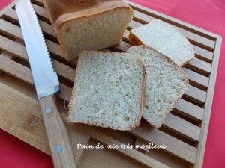 Pour un gros pain de mie
- 120 g d'eau
- 135 g de lait ribot
- 1 càc de sel (8g)
- 450 g de farine T 55
- 2 càs de sucre (25 g)
- 2,5 càc (8g) de levure sèche de boulanger
ou 25 g de levure fraîche
- 20 g de beurre
- 2 càs de lait pour la finition
1 moule à pain de mie (ou à cake) de 28cm x 11 tapissé de papier cuisson
Préchauffage du four à 180°C
Mettre dans la cuve de la MAP le lait, l'eau, et le sel.
Mettre la farine, la levure dans un puits.
Saupoudrer avec le sucre et disperser des lamelles de beurre.
Lancer le programme "Pâte" (1h20).
À la fin du programme, partager la pâte en 4 pâtons d'environ 190 g.
Faire 4 boules et les disposer dans le moule.
Laisser lever jusqu'à ce que la pâte soit bien gonflée (pour moi 40 min dans le four à 35°C).
Badigeonner au pinceau le dessus du pain avec un peu de lait.
Enfourner pour 25 minutes.
Démouler et laisser refroidir sur une grille.
Couper en tranches lorsque le pain est bien froid et régalez vous.

